1.Peça a largura e a altura e de seguida preencha com “\*”(for com for)

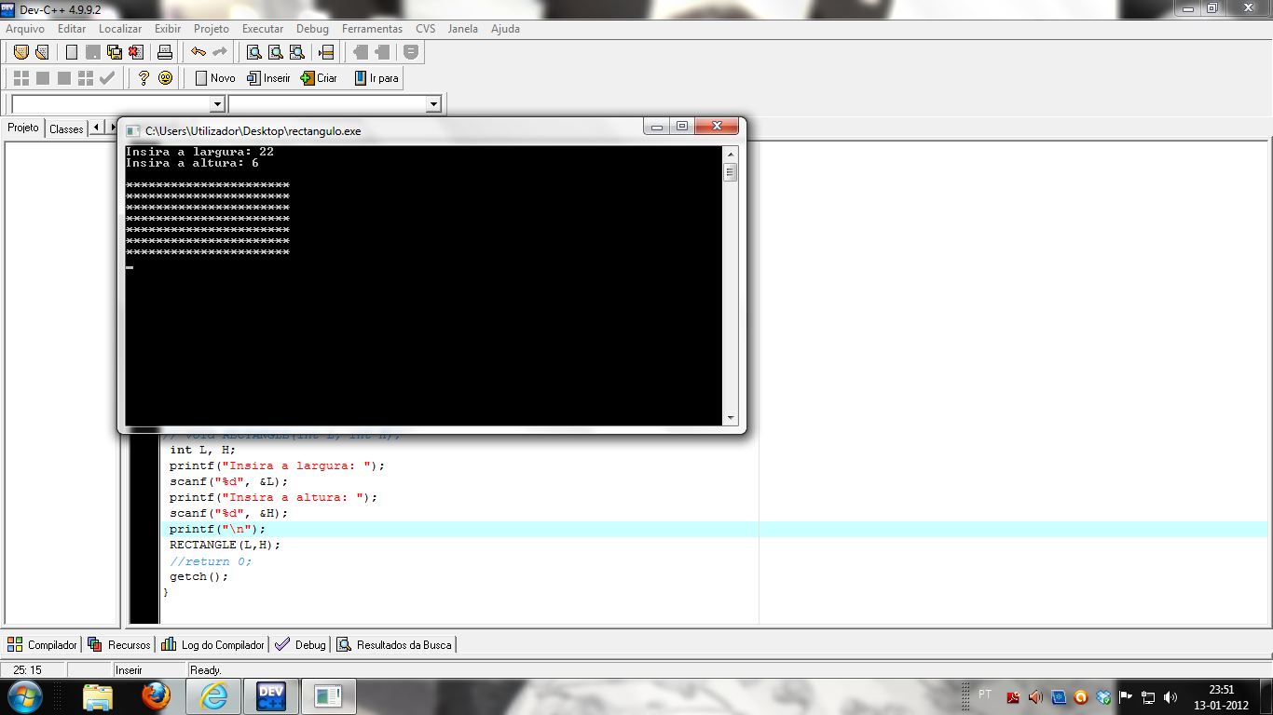

2. Construa um programa que consoante o número digitado, ele vai dividindo sucessivamente por 2 de forma a devolver zero se der resto zero e 1 se for diferente de zero.(for com for)

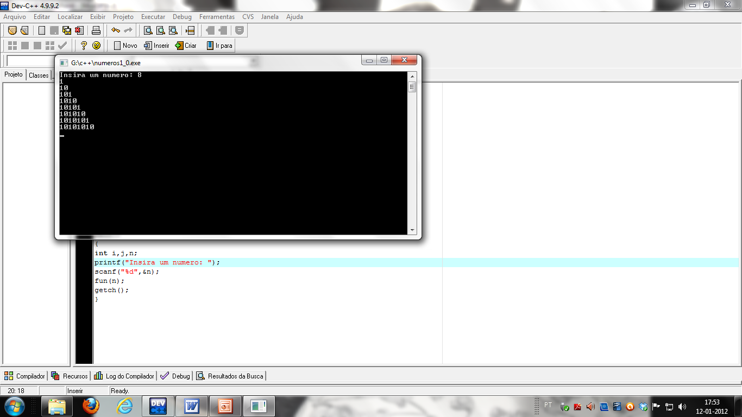

3.O utilizador deverá escolher uma tabuada do 1 ao 5 e é apresentado o resultado.(procedimento, while e case)

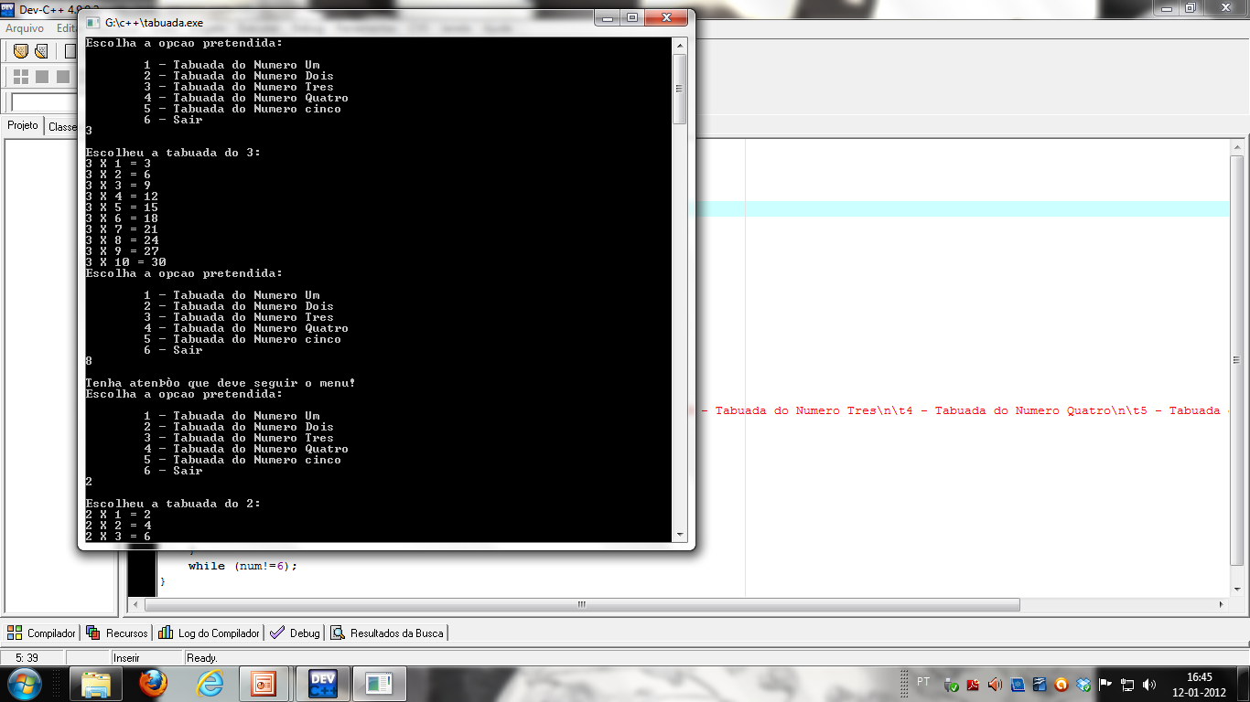

4. Construa um programa que peça dois números ao utilizador. Utilizando um menu faça agora com que cada operação seja feita por uma função separada: (Procedimento)

1 - Somar os quadrados dos dois números e multiplicar o resultado por PI;

2 - Subtrair um número pelo outro e mostrar o resultado;

3 - Calcular a média desses dois números

4 – Sair do programa.

(procedimento, while e case)